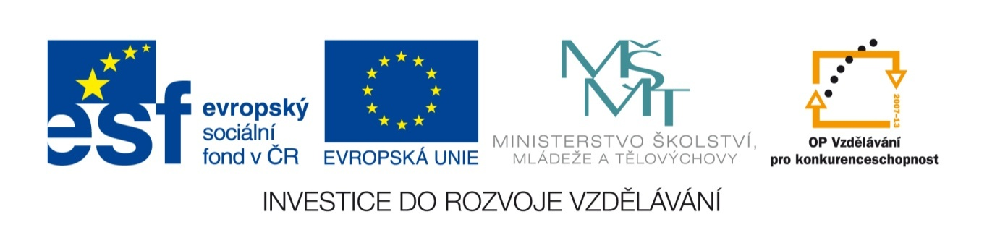
Název projektu: | ZŠ Háj ve Slezsku – Modernizujeme školu
Číslo projektu: | CZ.1.07/1.4.00/21.3459
Oblast podpory: | Zlepšení podmínek pro vzdělávání na základních školách  Vzdělávání pro konkurenceschopnost  č. výzvy 21, prior. osa 7.1. Počáteční vzdělávání

Výuková oblast: | Matematika a její aplikace
Název materiálu: | VY_12_INOVACE_440
Ročník: | 4.
Sada: | MATEMATIKA
Druh: | Pracovní list
Autor: | Mgr. Ľudmila Hlubková
Název: | Svatomartinské hody

Anotace: | Žák si opakuje, procvičuje, upevňuje početní dovednosti se zaměřením na sčítání více sčítanců a práci s penězi. Ověřuje si poznatky ze života.
Datum vytvoření: | 9. 11. 2012
Datum ověření: | 12. 11. 2012

Svátek svatého Martina
Svátek svatého Martina byl jedním z nejoblíbenějších svátků roku. Na mnoha místech se konaly poutě, hojně se pořádala martinská posvícení. Hospodyně pekly posvícenskou martinskou husu a martinské rohlíky nebo podkovy (zvané martiny) a roháče.
V Česku se slaví jeho svátek 11. listopadu a je s ním spojeno mnoho tradic či pranostik. Jedni čekají, že Svatý Martin přijede na bílém koni (čekají první sníh), druzí ochutnávají první letošní, tzv. Svatomartinské víno. Tento svátek je dnem, kdy se lidé setkávají s dobrými přáteli nebo s celou rodinou a kdy zasednou nad martinskou husou či martinským pečivem.
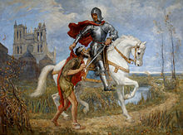
1. Přečti si básničku.
Na svatého Martina
Na svatého Martina Prý přijede na koni
prý už zima začíná. podkovami zazvoní.
Bílý mokrý sníh A ten kůň je sníh,
leží na polích. leží na polích!

Pranostiky:
Svatý Martin přijede na bílém koni. Na svatého Martina, bývá dobrá peřina, Martinův led, bude vodou hned nebo Na svatého Martina, kouřívá se z komína.

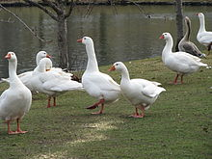
Svatomartinské hody:
Svatomartinské hody se slaví 11.11. Umíš si objednat v restauraci z jídelního lístku?
Svatomartinské menu
Studený předkrm:
Uzené husí prso se zázvorem - jablečným chutney, opečená bagetka ....... 69 Kč
Husí játra s broskví, opečená bagetka ..........................................83 Kč
Polévky:
Silný husí vývar s masovými kuličky a petrželovým svítkem ................... 50 Kč
Smetanová husí polévka se zeleninou a drůbky ................................. 50 Kč
Teplý předkrm:
Ragú z husí játry na portském víně s opečeným toastem ...................... 73 Kč
Hlavní chody:
Pečené husí stehýnko, bílé a červené zelí, karlovarský knedlík ...............198 Kč
Husí roláda s nádivkou z jater servírovaná na staročeském šouletu ..........177 Kč
Husí prsíčko připravované moderní šetrnou úpravou, bramborové pyré .......184 Kč
Špalíček z husího stehna s kysaným zelím, šťouchaným bramborem a cibulí.182 Kč
Salát:
Salát z červené řepy doplněný variací rajčat a zakysanou smetanou...........54 Kč
Moučník:
Perníkový řez s povidly ............................................................48 Kč
Créme Brülée .......................................................................62 Kč
Nealkoholické nápoje:
Minerální voda ......................................................................30 Kč
Coca Cola, Sprite, Fanta ..........................................................30 Kč
Esspreso ............................................................................37 Kč
Capuccino ...........................................................................42 Kč
Cafe latté ..........................................................................46 Kč

2. Objednávka jednotlivých členů rodiny.
Maminka: Husí játra s broskví, opečená bagetka, Smetanová husí polévka se zeleninou a drůbky, Husí prsíčko připravované moderní šetrnou úpravou, bramborové pyré, Minerální voda, Créme Brülée,Capuccino.
Tatínek: Uzené husí prso se zázvorem - jablečným chutney, opečená bagetka, Silný husí vývar s masovými kuličky a petrželovým svítkem, Pečené husí stehýnko, bílé a červené zelí, karlovarský knedlík, Coca Cola.
Bratr: Silný husí vývar s masovými kuličky a petrželovým svítkem, Špalíček z husího stehna s kysaným zelím, šťouchaným bramborem a cibulí,Sprite, Coca Cola, Créme Brülée.
Sestra: Smetanová husí polévka se zeleninou a drůbky, Husí roláda s nádivkou z jater servírovaná na staročeském šouletu, Fanta, Perníkový řez s povidly, Café latté.
3. Každý měl svou účtenku:

1) Ke každému objednanému menu přiřaď cenu jídla a zapiš ji na účtenku.
2) Vypočítej kolik zaplatil v korunách každý člen rodiny.
3) Zjisti, který člen z rodiny mě nejdražší objednávku.
4) Zkus si sám objednat své vlastní Svatomartinské menu a spočítej.
5) Odhadni kolik korun stála hostina celkem? Napiš:_____________

Celkem zaplatili:
Maminka ..........................................................................................................
Tatínek .............................................................................................................
Bratr .................................................................................................................
Sestra ..............................................................................................................

Celkem hostina stála_____________________________________Kč.

Zdroje:

http://www.detskestranky.cz/clanek/738-na_svateho_martina.htm
http://cs.wikipedia.org/wiki/Martin_z_Tours
http://cs.wikipedia.org/wiki/Soubor:Wilfred_Thompson_St_Martin_And_The_Beggar.jpg
http://www.i-creative.cz/wp-content/uploads/2012/01/familyhomeevening1large.jpg

